МИНИСТЕРСТВО НАУКИ И ВЫСШЕГО ОБРАЗОВАНИЯ РОССИЙСКОЙ ФЕДЕРАЦИИ

Федеральное государственное автономное образовательное учреждение высшего образования   
**«Национальный исследовательский   
Нижегородский государственный университет им. Н.И. Лобачевского»**

**(ННГУ)**

Высшая школа общей и прикладной физики

**Отчет по лабораторной работе № 118**

**«Определение отношения удельных теплоёмкостей воздуха»**

**Выполнил:**

студент 1 курса ВШ ОПФ

Тарханов Андрей Алексеевич

Рецензент:

Нижний Новгород  
2023

**Цель работы**: найти отношение удельных теплоёмкостей (коэффициент Пуассона) воздуха.

**Теоретическая часть**

Обозначим - удельную теплоёмкость газа при постоянном объёме и - удельную теплоёмкость газа при постоянном давлении. При адиабатическом изменении состояния газа без теплообмена между газом и окружающей средой имеет место закон Пуассона:

*,* (1)

где *p* – давление, – удельный объём, а – коэффициент Пуассона.

Очень быстро протекающие процессы можно считать адиабатическими. Рассмотрим опыт Клемана-Дезорма:

(2)

Рассмотрим еще третье состояние воздуха, в которое он приходит спустя некоторое время после закрытия крана. Он нагревается до температуры комнаты, равной *t*, и в силу этого давление его повышается до . Переход из первого состояния в третье совершается по закону

Найдем отношение удельных объемов и подставим его в (2):

и

Решая это уравнение относительно γ получим:

(3)

Так как , и лишь мало разнятся друг от друга, то можно писать

,

где –высота манометра в 1 состоянии, – в третьем. Тогда имеем:

Т.к. , то можно разложить формуле Тейлора и ограничиться только первым членом разложения, тогда окончательно получим:

(4)

**Экспериментальная часть**

ΔP=10 Па, Vсосуда=3 л

При закрытом кране ждем, когда насос накачает воздух в сосуд до тех пор, пока манометр не покажет разности давлений между воздухом внутри сосуда и наружным 30-40 см. Затем закроем трубку зажимами, ждем, пока воздух в сосуде не примет значения комнатной температуры, т.е. давление внутри и, значит, разности уровней жидкости в манометре перестанут меняться. Затем откроем кран до прекращения свиста воздуха и быстро закроем его. Будем наблюдать за разностью уровней жидкости и . Результаты занесем в таблицу.

|  |  |  |  |  |  |
| --- | --- | --- | --- | --- | --- |
| № опыта | 1 | 2 | 3 | 4 | 5 |
| , мм вод. ст. | 408 | 382 | 400 | 410 | 400 |
| , мм вод. ст. | 109 | 100 | 124 | 126 | 114 |
|  | 1,36 | 1,35 | 1,45 | 1,44 | 1,4 |
|  | 1,4 | | | | |

Погрешности:

Получим среднее значение коэффициента 0,007 при атмосферном давлении в 740,5 мм рт.ст температуре воздуха, равной 25ºC, что удовлетворяет табличному результату в .

**Задания**

1. Изобразим равновесные состояния, при которых производились расчеты, и процессы перехода между ними.

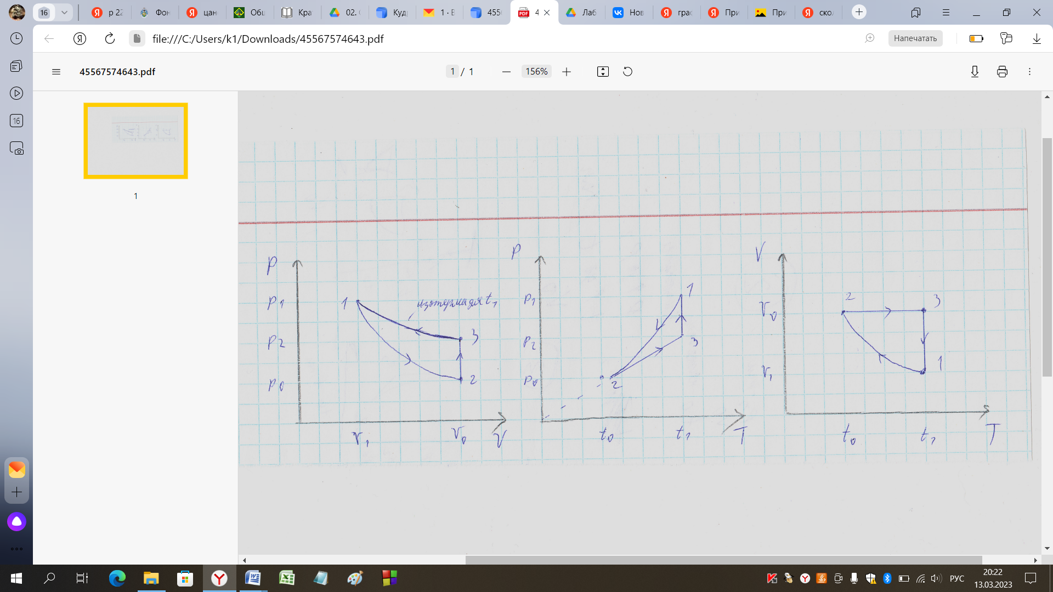

1. Процесс 1-2 является адиабатическим, 2-3 изохорическим, а 3-1 изотермическим, запишем уравнения кривых цикла для каждого из них.

1-2 Так как и , то

и

2-3. Из уравнения Менделеева-Клапейрона имеем:

3-1 Из уравнения Менделеева-Клапейрона имеем .

1. - удельная теплоемкость газа при постоянном объеме и – удельная теплоемкость газа при постоянном давлении. Как мы знаем, по определению удельной теплоемкости газа . Рассмотрим первый случай – постоянный объем. Зная, что работа при постоянном объеме не совершается, запишем первый закон термодинамики в виде: . Изменение энергии одного моля идеального газа равно: . Следовательно удельная теплоемкость при постоянном объеме равна: .

Теперь рассмотрим случай постоянного давления газа. Согласно определению теплоемкости при постоянном давлении . Из уравнения работы при постоянном давлении и уравнения состояния (для одного моля) идеального газа получим: . Внутренняя энергия идеального газа от объема не зависит, поэтому при постоянном давлении изменение внутренней энергии газа такое же как и при постоянном объеме: . Тогда, применяя первый закон термодинамики, получим: , следовательно . В случае идеального одноатомного газа имеем: .

Как видно из рассуждений, теплоемкость при постоянном давлении больше теплоемкости при постоянном объеме, так как часть подведенной энергии тратится на совершение работы и для такого же нагревания требуется подвести больше теплоты.

1. Оценим величину понижения температуры, происходившей в опыте.

Запишем уравнение адиабаты Пуассона для эксперимента:. Учтем, что . Тогда:

Тогда температура изменится на величину

1. Вычислим количество воздуха, выходящего из сосуда, когда открывается кран.

Переход из первого состояния во второе происходит по адиабате:

Но тогда имеем:

Так как , то

Значит:

Так как процесс 3-1 изотермический, имеем:

**Вывод**: Получим среднее значение коэффициента 0,007 при атмосферном давлении в 740,5 мм рт.ст температуре воздуха, равной 25ºC, что удовлетворяет табличному результату в .